## 恒定功率拉动下导体棒切割磁感应线运动的深入研究

**西华师范大学 徐平川[1]**

**四川省双流中学 黎国胜[2] 魏诗琪[3] 钱慧玲[4]**

**发表于《物理通报》杂志2021年第6期**

**摘要：**高中物理教辅资料及全国各地的诊断性考试中，常常出现一些原创试题，这些试题情景新颖，能较好地考查学生的学科核心素养，遗憾的是个别试题数据出现科学性错误。在物理教学中可将这类错题作为课程资源，教会学生识别错误，培养学生的批判、质疑和创新能力。本文以一道2020年全国模拟卷中的“金属棒在功率恒定的外力作用下做切割磁感线运动”试题为例，深入探讨金属棒的运动规律，重点研究棒的最大速度与位移的关系，并给出了能量判断的方法和相应的教学启示。

**关键词：**变加速运动，微分方程，最大速度，运动规律

《中国高考评价体系》、《高中物理新课程标准2017版》都对学生的模型建构能力、质疑创新能力提出了具体而明确的要求。机车以恒定功率启动及金属导体棒在磁场中做切割磁感线运动是高中物理的经典问题和典型模型。如果将二者结合起来，让导体棒在恒定功率的外力作用下在磁场中运动，对学生的模型建构能力及模型应用能力将会是更大的挑战，同时也对命题者的专业功底是更大的考验。如果稍不注意，命题者给出的数据就会出现科学性错误。对命题者而言避免科学性错误，对学生和普通教师而言识别数据错误，都非常重要而且必要。同时对培养学生的批判、质疑和创新能力也是大有裨益的。

**1.试题呈现**

如图1所示，两根平行光滑金属导轨固定在水平桌面上，左端连接定值电阻，导轨间距。整个装置处在方向竖直向下的匀强磁场中，磁感应强度，一质量、电阻的金属棒放在导轨上，在外力*F*的作用下以恒定的功率从静止开始运动，当运动距离*x*=3m时金属棒达到最大速度，此时撤去外力，金属棒最终停下，设导轨足够长。求：

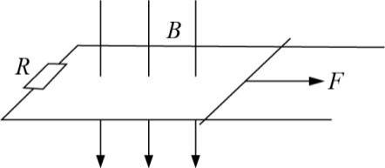

图 1

（1）金属棒的最大速度；

（2）在这个过程中，外力*F*的冲量大小；

（3）撤去外力后电阻*R*放出的热量。

**2.试题解析**

（1）根据法拉第电磁感应定律可知，当金属棒速度为*v*时，金属棒中的感应电动势

 （1）

根据闭合电路欧姆定律可知，金属棒中的感应电流

 （2）

金属棒受到的安培力

 （3）

当金属棒加速度为零时，其速度达到最大，有

 （4）

联立以上各式并代入数据解得。

（2）设金属棒经过时间*t*由静止加速至速度最大，在此过程中，金属棒受到的平均安培力

 （5）

金属棒运动的距离

 （6）

根据动量定理有

 （7）

联立以上各式并代入数据解得。

（3）撤去外力后，金属棒由最大速度逐渐减速至零，对此过程，根据能量守恒定律可知，电阻*R*放出的热量

**3.提出问题**

根据题意，金属导体棒在外力作用下在匀强磁场中做切割磁感应线运动，外力的功率恒定，由于速度的增加，外力减小，同时安培力增大，导体棒的加速度必减小，当加速度为零时速度最大，最后以最大速度（收尾速度）做匀速运动。加速运动过程其速度随时间怎样变化，经历多长时间，运动多大的位移才能达到最大速度？本题中位移等于3m时棒的速度最大，不少学生和老师对此表示质疑：位移等于3m时棒的速度真的达到最大了吗？如果没有达到，那位移为多少时速度达到最大，且最大速度是多少呢？

**4.问题探究**

已知金属棒恒定功率为*P*，质量为*m*，运动过程中受到的安培力为，则当运动速度为*v*时，由牛顿第二定律可知，由可得

 （8）

现将带入上式可化简得

 （9）

对该微分方程进行求解，并带入初始条件，即得到速度与时间所满足的函数关系

 （10）

（10）式中的*v-t*关系较为复杂，难以直接看出*v-t*图像。运用Origin作图可以清楚地观察到速度与时间的变化关系，如图 2所示。

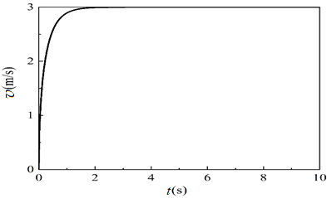

图 2 *v*-*t*函数关系图

根据图 2速度与时间关系图像以及*e*指数函数特点可知，时间*t*越大，则速度*v*将越接近最大速度，但在实际过程中永远也达不到最大速度，只能无限趋近。接着从（9）式出发，可对其进行如下变换

 （11）

再次求解微分方程，即可得到速度-位移所满足的函数关系

 （12）

速度与位移函数关系图像可利用Origin作图得到，如图3所示。

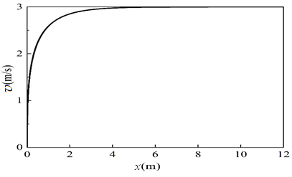

图 3 *v*-*x*函数关系图

结合式（12）和图 3可以形象的反应金属导体棒的实际运动过程，在不撤去外力的条件下，随着金属导体棒运动位移的增加，速度不断增大。理论上位移为无穷大时，速度才达到最大。当时，。当时，，更为接近最大速度。因此，笔者建议将题中的改为。

**5.能量判断**

对于一线教师而言，随着教龄增加，高等数学的微分方程越来越陌生。对广大高中生而言，没有学过微分方程，根本无法求解出导体棒的速度时间关系或者位移速度关系。对此类变加速运动数据的科学性怎样判断呢？

高中物理涉及的加速度减小的加速直线运动，诸如阻力作用下的雨滴下落运动、恒力作用下的导体棒切割磁感应线运动等具有收尾速度的问题，理论上讲运动时间无穷长速度才会无限接近（达到）最大，因此速度最大时位移理论上应为无穷大。在数据设置时，位移要尽可能给大点。多大合适呢？判断的方法和依据是什么呢？

《高中物理新课程标准2017版》明确提出了学科核心素养，高中物理学科核心素养的一个重要方面就是物理观念，其中能量转化与守恒的观念是物理学中非常重要的观念。能量转化与守恒定律是自然界的普遍规律，电磁感应现象也必然会遵循这一规律。

判断如下：

假设题中数据正确，位移等于3m时感应电动势为：



通过导体的电荷量为：



显然感应电动势做功：

；



速度最大时安培力为：



从开始运动到位移为3 m的过程中，安培力由0增大到4 N，其做功绝对值：

 J； J



在电磁感应过程中，根据能量转化与守恒定律可知，（只有一个）安培力做功的绝对值与感应电动势做功相等，都等于电路产生的热量，本题的数据显然符合这一规律。

棒做加速度减小的加速直线运动，初速度为零，末速度为3m/s，位移如果为3m，则有：



由于功率恒定，外力做功：

，

棒增加的动能为：



合外力对棒做的总功：



根据动能定理，合外力做功与动能的变化相等，也就是棒的动能应该在6J到12J的范围内。本题的动能增加量是4.5J，显然题中数据存在矛盾。

**6.教学启示**

高中物理教学中，学生普遍存在着大量做题、重复做题、盲目做题的现象。针对这一现象，《中国高考评价体系》明确要求通过高考评价改革引导学生从解题转变到解决问题，高中物理教学重在培养学生分析问题和解决问题的能力。怎样才能实现这一转变，笔者认为教师要注重引导学生对物理试题的情景、过程、方法、思想等进行审视，特别要对物理情景的合理性、物理过程的真实性、题设数据的科学性进行论证，对试题中包含的物理思想方法进行梳理、总结，这样才能将物理知识转化成物理观念和学科核心素养，实现由解题到解决问题的转变，培养出敢于质疑、勇于创新的时代新人。

**参考文献**

1. 同济大学数学系. 高等数学（第7版）[M]. 北京：高等教育出版社，2014.
2. 教育科学出版社. 普通高中课程标准实验教科书 物理·必修2[M]. 北京：教育科学出版社，2019.
3. 教育科学出版社. 普通高中课程标准实验教科书 物理·必修3-1[M]. 北京：教育科学出版社，2019.
4. 赵曰峰，赵林明，宋辉武. 谈汽车以额定功率启动达到最大速度的时间[J]. 物理教师， 2014, 35（5）:58.

1. 徐平川，重庆合川人，1973年出生，硕士，副教授，硕士生导师，研究方向：物理学科教学。
2. 黎国胜，男，四川南充人，1965年出生，硕士，四川省特级教师，硕士生导师，研究方向：物理学科教学
3. 本文是四川省普教科研资助金课题《核心素养视野下的高中物理课堂的评价与改革研究》成果之一，批准文号川教函2018495号，魏诗琪，四川绵阳人，1994年出生，硕士，中学二级教师，研究方向：物理学科教学。
4. 钱慧玲，四川西昌人，1995年出生，硕士，中学二级教师，研究方向：物理学科教学。